Міністерство освіти і науки України
Ніжинський державний університет імені Миколи Гоголя
Факультет природничо-географічних і точних наук
Кафедра географії, туризму та спорту

Галузь знань: 10 Природничі науки
Спеціальність: 106 Географія

КВАЛІФІКАЦІЙНА РОБОТА
на здобуття освітнього ступеня бакалавр

Земельний фонд Чернігівської області:
структура, проблеми та шляхи їх розв’язання

Студентки Нарбекової Дар’ї Олексіївни

Науковий керівник:
Шовкун Тетяна Миколаївна
кандидат географічних наук

Рецензент:
Афоніна Олена Олексіївна
кандидат географічних наук, доцент

Допущено до захисту____________________

Голова комісії _______ (проф. Барановський М.О )
Члени комісії ______(доц. Остапчук В.В.)

_______(доц. Філоненко Ю.М. )
_______(доц. Філоненко І.М. )

Ніжин – 2023 рік

АНОТАЦІЯ

Нарбекова Д. О. «Земельний фонд Чернігівської області: структура, проблеми та шляхи їх розв’язання», кваліфікаційна робота на здобуття освітнього ступеня бакалавра зі спеціальності 106 Географія. [Рукопис]. /Нарбекова Д. О.
Ніжин: НДУ імені Миколи Гоголя, 2023. 58 с.
Кваліфікаційна робота складається з 3 розділів. Загальний обсяг роботи становить 58 с., у тому числі 6 таблиць, 12 рисунків, список використаних джерел – 36 найменувань.
Об’єкт дослідження – земельний фонд Чернігівської області.
У роботі здійснено аналіз сутності дефініції «земельний фонд», визначено та проаналізовано особливості структури та динаміку змін земельного фонду області, проаналізовано особливості функціонального використання земель сільськогосподарського та несільськогосподарського призначення. Також встановлені основні проблеми в землекористуванні області та визначені основні напрямки охорони земельного фонду області.
Ключові слова: земельний фонд, землі сільськогосподарського призначення, землі несільськогосподарського призначення, рекультивація, меліорація, консервація.

ABSTRACT

Narbekova D. O. "The land fund of the Chernihiv region: structure, problems and ways to solve them", qualifying work for obtaining a bachelor's degree in the specialty 106 Geography. [Manuscript]. Narbekova D. O./ Nizhyn: NDU named after Nikolai Gogol, 2023. 58 p.
The qualification work consists of 3 sections. The total volume of the work is 58 pages, including 6 tables, 12 figures, a list of used sources - 36 names.
The object of the research is the land fund of the Chernihiv region.
The work analyzed the essence of the definition "land fund", determined and analyzed the features of the structure and dynamics of changes in the land fund of the region, analyzed the features of the functional use of agricultural and non-agricultural lands. Also, the main problems in the land use of the region were established and the main directions of the protection of the land fund of the region were determined.
Key words: land fund, agricultural land, non-agricultural land, reclamation, melioration, preservation.

Зміст
ВСТУП 5
РОЗДІЛ 1. Поняття про земельний фонд та методи його дослідження 8
1.1. Сутність поняття «земельний фонд» 8
1.2. Методичні підходи до вивчення земельного фонду 15
Висновки до розділу 1 19
Розділ 2. Стан та особливості функціонального використання земельного фонду Чернігівської області 21
2.1. Структура земельного фонду Чернігівської області та динаміка його змін 21
2.2. Стан та особливості функціонального використання земель сільськогосподарського призначення 24
2.3. Стан та особливості функціонального використання земель несільськогосподарського призначення 30
Висновки до розділу 2 39
Розділ 3. Охорона земельного фонду 41
3.1. Нормативно-правове забезпечення у сфері землекористування 41
3.2. Заходи щодо охорони та відновлення земельного фонду 43
Висновки до розділу 3 51
Висновки 53
СПИСОК ВИКОРИСТАНИХ ДЖЕРЕЛ 56

ВСТУП
Aктуaльнicть тeми дocлiджeння. Земельні ресурси є стратегічною складовою природокористування. Антропогенне навантаження на земельні ресурси України надзвичайно високе, що обумовило в останні десятиліття погіршення їх екологічного стану. Тому питання використання земельного фонду надзвичайно актуальні в нашій країні, Чернігівська область не є винятком. На специфіку використання земельних ресурсів впливають фізико-географічні особливості території та специфіка соціально-економічного розвитку. Чернігівщина розташована на півночі країни в межах двох природних зон: лісової та лісостепової. Для території області характерний помірно континентальний клімат з теплим і вологим літом і м’якою зимою, родючі ґрунти (темно-сірі лісові, чорноземи типові та опідзолені) займають значні площі. Тому у структурі земельного фонду області більшу частину займають сільськогосподарські угіддя, що вплинуло на якісний стан ґрунтів. Дослідження структури землекористування є однією з відправних точок вивчення проблем землекористування та природо-користування в межах Чернігівської області.
Oб’єктoм дocлiджeння є земельний фонд Чернігівської області.
Пpeдмeт дослідження – особливості його структури та розподілу по категоріям земельних площ та угідь, а також основні напрями використання.
Мeтoю дocлiджeння є аналіз особливостей територіальної структури землекористування в Чернігівській області.
Для дocягнeння пocтaвлeнoї мeти необхідно вирішити такі зaвдaння:
- проаналізувати структуру земельного фонду Чернігівської області;
- проаналізувати динаміку змін структури земельного фонду області за період з 1999 по 2020 роки;
- охарактеризувати структуру основних категорій земельних угідь області;
- проаналізувати особливості функціонального використання земель сільськогосподарського призначення;
- проаналізувати особливості функціонального використання земель несільськогосподарського призначення;
- визначити основні проблеми в землекористуванні області;
- визначити основні напрямки охорони земельного фонду області.
Методи дослідження та джерельна база. Теоретико-методологічною основою дослідження земельного фонду є законодавчі акти України: закони України, постанови Кабінету Міністрів України, статистичні дані Державної служби України з питань геодезії, картографії та кадастру, Державної установи «Інститут охорони ґрунтів України», Головного управління статистики у Чернігівській області, Департаменту екології та природних ресурсів Чернігівської обласної державної адміністрації, а також енциклопедичні видання та наукові праці вітчизняних учених – З. П. Панькова, В. В. Носіка, Н. І. Титової, О. В. Петришиної, В. Ф. Паська та ін.
Використовувалися такі методи дослідження: загальнонаукові – літературний, історичний, статистичний, графічний, індукції та дедукції, аналіз і синтез; географічні методи – математичний, порівняльно-географічний, картографічний.
Наукова новизна одержаних результатів. Здійснено комплексний аналіз сучасного земельного фонду території Чернігівської області.
Теоретичне та практичне значення отриманих результатів полягає у можливості використанні опрацьованого матеріалу для проведення аналогічних досліджень на локальному та місцевому рівнях.
Особистий внесок автора. Дипломна робота є самостійним дослідженням автора. Особистий внесок автора виявляється в первинному опрацюванні зібраної інформації та розробці графічних матеріалів.
Апробація результатів роботи. Результати дослідження даної дипломної роботи були частково висвітлені на Всеукраїнській науково-практичній конференції «Молодь у географічній науці» (м. Ніжин, 2023 рік).
Публікації. Результати дослідження у тезах доповіді опубліковані у матеріалах Всеукраїнської науково-практичної конференції «Молодь у географічній науці» (м. Ніжин, 2023 рік), зокрема:
- Нарбекова Д. О. Аналіз зміни структури земельного фонду Чернігівської області /Матеріали Всеукраїнської науково-практичної конференції «Молодь у географічній науці». Ніжин: НДУ ім. Миколи Гоголя, 2023. С. 18-21.
Обсяг та структура роботи. Кваліфікаційна робота загальним обсягом 58 сторінок комп’ютерного тексту складається зі вступу, трьох розділів, висновків, списку використаних джерел (36 найменувань). Робота містить 12 рисунків та 6 таблиць.

РОЗДІЛ 1. Поняття про земельний фонд та методи його дослідження

Сутність поняття «земельний фонд»

Поняття «земельний фонд» широко використовується і є загальноприйнятим. Водночас у «Земельному кодексі України» це поняття не застосовується, натомість використовується поняття «землі України». Це всі землі в межах країни, в тому числі острови та землі під водними об’єктами, які за цільовим призначенням можуть поділятися на категорії [10].
У «Великому тлумачному словнику сучасної української мови» земельний фонд визначається як загальна площа земель, які належать до адміністративно-територіальної одиниці [2]. У «Сучасній енциклопедії України» земельний фонд країни – це землі в межах її території незалежно від форм власності, правового режиму, цільового призначення та господарського використання [31].
З прийняттям у 1992 р. Закону України «Про форми власності на землю» та «Земельного кодексу України» власність на землю в нашій країні може бути державна, колективна і приватна [36].
При дослідженні земельного фонду регіону часто застосовують поняття «земельна ділянка» та «земля». Поняття «земля» використовується у різних розуміннях, а саме як планета, суходіл, ґрунти; як економічна категорія – засіб праці і виробництва у сільському господарстві; як територія з правовим режимом тощо. Земля – це ресурс, який використовується для виробництва сільськогосподарської продукції, для будівництва залізниць, міст тощо; є основним компонентом виробництва в регіоні [26]. У Законі України «Про охорону земель» земля визначається як поверхня суходолу з ґрунтами та іншими природними компонентами, які взаємопов’язані та функціонують разом з нею [25].
На думку В. В. Носіка земля в юридичному значенні – це частина земної поверхні (в межах державних кордонів) разом з родючим шаром ґрунту, що використовується для виробництва у сільському господарстві абсолютної і додаткової вартості, яка розподіляється через приватну і суспільну форми власності між сільським господарством і промисловістю. Цей розподіл відбувається за природним законом прогресивного економічного розвитку суспільства, який гарантує збереження родючості ґрунту, розширене відтворення капіталу з метою задоволення потреб та інтересів як кожного громадянина, так і всього народу України [17].
На думку Н. І. Титової земля не є об’єктом земельного права, оскільки цей термін визначає частину речовини, яка відокремлена від природного середовища завдяки праці людини. А для позначення об’єкта земельного права доцільно вживати поняття «землі» як таке, що означає не вилучений з довкілля компонент екосистеми, який взаємодіє з іншими природними компонентами (атмосферним повітрям, водами, лісами тощо) [30].
У «Земельному кодексі України» зазначається, що земельна ділянка – це частина земної поверхні, яка характеризується конкретними межами, зазначеним місцем розташування та визначеними певними правами [10].
Отже, враховуючи вище сказане, слід зазначити, що у земельному законодавстві поняття «земельна ділянка» та «земля» співвідносяться переважно як частина та ціле. Земельна ділянка, володіючи всіма ознаками землі, має додаткову видову ознаку: визначені межі.
Правове регулювання земельних відносин в нашій країні базується на принципі поділу земель на категорії залежно від цільового призначення. У різних наукових джерел цей поділ дещо розрізняється. У «Земельному кодексі України» (ст. 19) за основним цільовим призначенням виділяють такі категорії земель [10]:
- сільськогосподарського призначення;
- житлової та громадської забудови;
- природоохоронного призначення;
- оздоровчого призначення;
- рекреаційного призначення;
- історико-культурного призначення;
- лісогосподарського призначення;
- водного фонду;
- промисловості, оборони, транспорту, зв’язку, енергетики та інші.
У «Сучасній енциклопедії України» земельний фонд поділяють на землі [31]:
- сільськогосподарського призначення;
- населених пунктів;
- природоохоронного призначення;
- оздоровчого призначення;
- історико-культурного та рекреаційного призначення;
- лісогосподарського призначення;
- водного фонду;
- промисловості, транспорту, зв’язку, енергетики, оборони;
- церковні та інші.
У звітності Державного земельного кадастру виділяють [31]:
- сільськогосподарські землі, які включають сільськогосподарські та несільськогосподарські угіддя;
- ліс та лісовкриті площі;
- забудовані землі;
- відкриті заболочені землі;
- радіоактивно забруднені сільськогосподарські угіддя, що не використовують у виробництві;
- відкриті землі без або з незначним рослинним покривом та інші.
Землі сільськогосподарського призначення в нашій країні займають найбільшу площу і є найціннішим ресурсом. Це землі, які надані для сільськогосподарського виробництва, розміщення відповідної виробничої інфраструктури, а також для організації та здійснення науково-дослідної та навчальної діяльності у сільському господарстві. До таких земель належать по-перше, сільськогосподарські угіддя: рілля, сіножаті, пасовища, перелоги та багаторічні насадження; по-друге, несільськогосподарські угіддя: господарські прогони та шляхи, захисні лісові насадження, зокрема полезахисні лісосмуги, землі тимчасової консервації, а також землі під будівлями і дворами господарського призначення.
Землі сільськогосподарського призначення можуть надаватися у власність для користування таким категоріям:
- громадянам та сільськогосподарським підприємствам для ведення товарного сільськогосподарського виробництва;
- сільськогосподарським науково-дослідним і навчальним закладам для дослідних і навчальних цілей;
- несільськогосподарським підприємствам та установам, релігійним організаціям для ведення підсобного господарства.
Іноземним громадянам або особам без громадянства землі сільськогосподарського призначення у власність не надаються, вони можуть орендувати їх для ведення особистого селянського господарства, садівництва (індивідуального, колективного) [19].
Розглянемо окремі категорії сільськогосподарських угідь. Рілля – це земельні ділянки, що використовуються під посіви сільськогосподарських культур. До ріллі включають: посіви багаторічних трав у полях сівозмін, чисті пари, а також вивідні поля. До ріллі не включають: міжряддя багаторічних насаджень та садів, що використовуються під посіви сільськогосподарських рослин, ділянки сінокосів і пасовищ, які розорані тимчасово на період обновлення травостану тощо.
Багаторічні насадження – це земельні угіддя під штучно створеними або деревними, або чагарниковими, або трав’яними багаторічними насадженнями, які можуть давати урожай продукції (плодової, ягідної, технічної, лікувальної). Окремо ведеться облік таких категорій багаторічних насаджень:
- садів як земельних ділянок, що вкриті деревними або чагарниковими насадженнями, кісточковими, насіннячковими, горіхоплідними, субтропічними, цитрусовими та іншими породами;
- виноградників;
- ягідників (це ділянки, які зайняті культурними рослинами, що мають їстівні плоди;
- плодорозплідників – територій, де вирощують посадковий матеріал виноградників і плодово-ягідних культур;
- чайних плантацій;
- хмільників і шовковичних насаджень;
- ділянок ефіроолійних культур та інших.
Перелоги – це території, які раніше оброблялися, а на сьогодні (понад один рік) не використовуються для висівання сільськогосподарських рослин та під пар.
Сіножаті – це землі, які вкриті багаторічною травами і використовуються для сінокосіння. У залежності від місць зростання вони бувають заливні, заболочені та суходільні. Заливні сіножаті розміщені в заплавах рік або на зниженнях річкових долин, тому систематично затоплюються водою, тут переважає різнотравна рослинністю. Суходільні сіножаті розміщені на вододілах або схилах і зволожуються за рахунок атмосферних опадів. Серед заливних та суходільних сіножатей виокремлюють покращені сіножаті – поверхневого або корінного покращення. Для сіножатей першого типу можливе механізоване сінозбирання (завдяки проведенню поверхневих заходів без розорювання дернини), урожайність сіна тут підвищилась у півтора рази. Для сіножатей другого типу проведені заходи щодо поліпшення існуючого та створення нового травостану, тому це високопродуктивні ділянки.
Заболочені сіножаті розташовані на знижених елементах рельєфу, а також на окраїнах боліт, тому тут спостерігається надмірне зволоження і росте вологолюбна трав’яниста рослинність.
Пасовища – це земельні ділянки, які вкриті багаторічними травами, не придатні для сінокосіння і використовуються для випасання худоби. Пасовища бувають суходільні і заболочені. Суходільні пасовища розташовані на вододілах або схилах і зволожуються за рахунок атмосферних опадів. У їх складі окремо обліковують довгорічні культурні та покращені пасовища. Довгорічні культурні пасовища вирізняються гарним травостаном, тут регулярно вносять добрива, застосовується система пасовищезмін. Покращені пасовища можуть бути поверхневого та корінного покращення (аналогічно відповідним видам сіножатей). Заболочені пасовища розташовані у районах надмірного зволоження на знижених або на слабо дренованих ділянках, а також на окраїнах боліт, і характеризуються вологолюбивою трав’яною рослинністю, яка є низькоякісною [19].
Землі лісогосподарського призначення – це землі як вкриті лісовою рослинністю, так і не вкриті лісовою рослинністю, а також нелісові землі, які використовуються у лісовому господарстві [10]. Лісовкриті площі – це ділянки вкриті лісовою рослинністю, незаліснені лісові культури, а також лісорозсадники та плантації, які не залісені (згарища та загиблі насадження, лісосіки, галявини). До складу лісовкритих територій включають лісові дороги та просіки, полезахисні лісосмуги, чагарники та інші захисні насадження [31].
Забудовані землі поділяються на такі категорії [31, 19]:
- площі під житловими спорудами (під одно- і двоповерховою забудовою, трьома і більше поверхами);
- площі під промисловими спорудами;
- площі під відкритими розробками корисних копалин, кар’єрами, шахтами та іншими спорудами;
- площі громадського призначення;
- площі під об’єктами транспорту та зв’язку;
- площі під об’єктами технічної інфраструктури;
- площі під зеленими насадженнями загального користування;
- кемпінгами та будинками відпочинку;
- площі під гідротехнічними та іншими водогосподарськими спорудами;
- площі під кладовищами.
До відкритих заболочених земель відносять верхові та низинні болота. Низинне болото утворюється в знижених ділянках рельєфу, куди стікають ґрунтові води, які багаті на мінеральні речовини. Живляться такі болоті за рахунок ґрунтових вод, інколи – атмосферних опадів. Для низинних боліт характерні осока, зелені мохи, хвощ, очерет, зарості дерев (верби, вільхи, берези) [16]. Верхове болото утворюється або за рахунок заповнення дощовою водою заглибин на вододілі, або шляхом перетворення низинного болота. Живляться такі болота винятково атмосферними опадами, які майже не містять мінеральних речовин. Тому тут розвивається бідна рослинність: мох сфагнум, слаборозвинені дерева, журавлина [3].
До відкритих земель без рослинного покриву або з незначним рослинним покривом належать яри, піски, землі під зсувами, землі зайняті галькою, щебенем, голими скелями тощо [31].
До категорії «Води» включають землі, які зайняті [19]:
- природними водотоками (річками та ровчаками);
- штучними водотоками;
- озерами, прибережними замкнутими водоймами, лиманами;
- ставками;
- штучними водосховищами.
Отже, враховуючи вище сказане, слід зазначити, що земельний фонд – це сукупність земель у державі всіх форм власності і категорій, які включені до Державного земельного кадастру.
Земельний фонд Чернігівської області у різні роки вивчали О. В. Петришина та В. Ф. Пасько. Співробітник Інститут географії НАН України О. В. Петришина дослідила структуру земельного фонду області, охарактеризувала розподіл земель за категоріями та визначила основні проблеми в землекористуванні області [21]. Пасько В. Ф. в рамках виконання дисертаційного дослідження дослідив територіальну організацію земельно-ресурсного потенціалу на прикладі Чернігівської області [20].

Методичні підходи до вивчення земельного фонду

При виконанні наукового дослідження потрібно керуватися такими основними принципами пізнання [1, 15]:
- детермінізму, який виступає, насамперед, у формі причинності як комплексу обставин, які відбуваються перед певною подією і обумовлюють її. Це принцип об’єктивного взаємозв’язку процесів та явищ, що відбуваються у природі;
- редукціонізму, який передбачає здійснення аналізу співвідношення абіотичних, біотичних і соціальних явищ і процесів;
- відповідності, який передбачає наступність наукових теорій – нові знання повинні співвідноситися з попередніми;
- системності, який розглядає географічний об’єкт як систему елементів, які взаємопов’язані один з одним й формують певну цілісність;
- територіальності, який досліджує просторове групування природних ресурсів і природокористування на конкретній території регіону з співвідношенням до характеру життєдіяльності населення;
- комплексності, який розуміється як взаємообумовлений розвиток геосистеми як єдиного цілого організму, що забезпечує зв’язок усіх підсистем й елементів;
- екологічності, який розглядає природу та суспільство як єдину систему і має на меті встановлення певного балансу між суспільством і природою, а саме збереження необхідних для життя людини властивостей природного середовища, і охорону довкілля.
При вивченні земельного фонду Чернігівської області використовувалися різні методики та методи дослідження. Методика дослідження – це сукупність заходів, які пов’язані із методами дослідження. Метод дослідження – це спосіб реалізації поставленої мети. Він об’єднує різні аспекти пізнання (суб’єктивні та об’єктивні). Метод дає змогу відображати дійсність та визначати її взаємозв’язки.
При проведенні даного дослідження застосовувалися загальнонаукові та географічні методи. Загальнонаукові методи – це сукупність прийомів, принципів, що мають універсальний характер, суворо не регламентовані, не піддаються формалізації та математизації. Тому такі методи використовуються в різних наукових галузях. При написанні кваліфікаційної роботи застосовувалися такі загальнонаукові методи [1]:
- літературний – підбір та аналіз літературних джерел, що стосуються земельного фонду;
- історичний – вивчення історії досліджуваного об’єкта, динаміки використання земельного фонду Чернігівської області;
- статистичний – підбір та аналіз статистичних даних стосовно використання земельного фонду області;
- графічний – наочна ілюстрація статистичних даних щодо використання земельного фонду Чернігівської області;
- індукції та дедукції – узагальнення висновків на основі окремих фактів (індукція), виокремлення одиничних фактів із загальних законів і правил (дедукція);
- аналіз і синтез – розподілення предмета дослідження на окремі складові частини (аналіз), поєднання окремих сторін (властивостей) предмета в єдине ціле (синтез).
При написанні кваліфікаційної роботи застосовувалися такі географічні методи [18]:
- математичний – обробка статистичних даних;
- порівняльно-географічний – виявлення показників використання складників земельного фонду в різних адміністративних районах області, встановлення регіонів з складною екологічною ситуацією;
- картографічний – аналіз існуючих карт для отримання інформації про земельний фонд області, створення власних картосхем з метою унаочнення зібраних відомостей;
Дана кваліфікаційна робота проводилась в кілька етапів, які логічно та послідовно змінюють один одного:
1) перший етап передбачав вивчення літературних, картографічних та інтернет джерел. На цьому етапі збиралася та аналізувалася теоретична інформація про власне поняття «земельний фонд», про земельний фонд Чернігівської області та його основні складники (землі сільськогосподарського призначення, землі несільськогосподарського призначення (ліси та лісовкриті площі, забудовані землі, відкриті заболочені землі, відкриті землі без або з незначним рослинним покривом та інші);
2) другий етап дослідження спрямований на збір статистичної інформації про сучасний розподіл та використання земельного фонду Чернігівської області. Дані збиралися з використанням сайтів державної служби України з питань геодезії, картографії та кадастру, державної установи «Інститут охорони ґрунтів України», Головного управління статистики у Чернігівській області, Департаменту екології та природних ресурсів Чернігівської обласної державної адміністрації. Статистична інформація використовувалась для побудови діаграм і графіків з метою унаочнення даних стосовно земельного фонду області та його використання;
3) третій етап передбачав на основі аналізу статистичних даних встановлення зміни структури земельного фонду Чернігівської області за останні десятиліття, оцінку сучасного стану та особливостей функціонального використання земельного фонду в області. За результатами проведеного дослідження складені відповідні таблиці, побудовано графіки.
4) четвертий етап присвячений висвітленню питання охорони земельного фонду Чернігівської області. Опрацьовані такі законодавчі документи: Земельний кодекс України, Закон України «Про охорону земель», Закон України «Про державний контроль за використанням та охороною земель», Лісовий кодекс України, Концепція Загальнодержавної цільової програми використання та охорони земель, Водний кодекс України.
5) п’ятий етап є заключним етапом кваліфікаційного дослідження, тому були зроблені узагальнення та основні висновки з даної проблематики.
Отже, основною умовою вивчення земельного фонду Чернігівської області є поетапне дослідження з використанням великої кількості загальнонаукових і географічних методів, які доцільно поєднувати між собою.

Висновки до розділу 1
- Проаналізовано підходи різних вчених до визначення термінів «земельний фонд», «земля», «земельна ділянка». Поняття «земельний фонд» у чинному земельному законодавстві України чітко не визначено у зв’язку із використанням поняття «землі України». Поняття «земельна ділянка» та «земля» співвідносяться переважно як частина та ціле. Земельна ділянка, володіючи всіма ознаками землі, має додаткову видову ознаку: визначені межі. При виконанні даного дослідження земельний фонд визначався як сукупність земель у державі всіх форм власності і категорій, які включені до Державного земельного кадастру.
- Проаналізовано різні класифікації земельного фонду залежно від цільового призначення. При виконанні даного дослідження за основу взято категорії земель, які зазначені у Державному земельному кадастрі. Охарактеризовано такі категорії земельного фонду: сільськогосподарські землі, ліси та лісовкриті площі, забудовані землі, відкриті заболочені землі, відкриті землі без рослинності або з незначним рослинним покривом та інші.
- Для вивчення земельного фонду Чернігівської області розроблена схема послідовних дій, яка складається з п’яти етапів: формування завдання, вивчення літературних і картографічних джерел, збір статистичної інформації та її подальший аналіз, висвітлення питання охорони земельного фонду області, формулювання основних висновків з проблематики, що досліджувалася.

Розділ 2. Стан та особливості функціонального використання земельного фонду Чернігівської області

2.1. Структура земельного фонду Чернігівської області та динаміка його змін

На теперішній час відомостей про земельні ділянки по області в Державному земельному кадастрі не наведено, тому при виконанні даного дослідження використовувалися дані за 2020 рік з відкритих джерел. Загальна площа земель Чернігівської області становить 3190,3 тис. га. Найбільша частка у структурі земельного фонду припадає на сільськогосподарські угіддя – 2060,4 тис. га, що становить 64,6 % від загальної площі області та 5 % від площі сільгоспугідь України. За даним показником Чернігівська область належить до тих областей країни, де даний показник найвищий (рис. 2.1.).
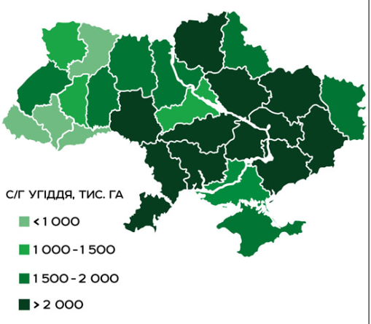
Рис. 2.1. Сільськогосподарські угіддя в Україні [9]
На ліси та інші лісовкриті площі припадає 747,9 тис. га (23,4 %), на забудовані землі – 127,7 тис. га (4,0 %), на відкриті заболочені землі – 126,3 тис. га (4,0 %), на відкриті землі без рослинного покриву – 27,4 тис. га (0,9 %), на інші землі – 32,8 тис. га (1,0 %), а на території, які вкриті поверхневими водами, – 67,8 тис. га (2,1 %). Отже, найбільша частка площ земельного фонду Чернігівської області припадає на сільськогосподарські угіддя та лісові території – 65 і 23 % відповідно. Структура земельного фонду Чернігівської області на 2020 рік наведена на рис. 2.2.

Рис. 2.2. Структура земельного фонду Чернігівської області, відсотки, 2020 рік
Джерело: побудовано автором за [7]

З метою виявлення структурних змін у розрізі окремих категорій угідь проаналізуємо структуру земельного фонду області в динаміці показників за період з 1999 по 2020 роки (табл. 2.1.). Слід зазначити, що за цей період відбулися певні зміни у структурі земельного фонду області. Площа сільськогосподарських угідь постійно, але незначними темпами, зменшувалася. Так, у 1999 році цей показник становив 2106,8 тис. га, у 2020 році – 2060,4 тис. га, тобто відбулося зменшення на 46,4 тис. га.
Таблиця 2.1.
Динаміка структури земельного фонду Чернігівської області за період з 1999 по 2020 роки, тис. га
Основні види земель та угідь | 1999 рік | 2004 рік | 2009 рік | 2014 рік | 2018 рік | 2020  рік | Зміни за 1999-2020 роки
Сільськогосподарські угіддя | 2106,8 | 2099,0 | 2069,8 | 2068,1 | 2067,6 | 2060,4 | - 46,4
Ліси та інші лісовкриті площі | 712,2 | 717,7 | 738,1 | 739,5 | 740,3 | 747,9 | + 35,7
Забудовані землі | 100,8 | 99,7 | 99,6 | 100,1 | 100,7 | 127,7 | + 26,9
Відкриті заболочені землі | 118,2 | 121,4 | 130,2 | 130,3 | 129,7 | 126,3 | + 8,1
Відкриті землі без або з незначним рослинним покривом | 27,8 | 28,2 | 28,2 | 27,7 | 27,5 | 27,4 | -0,4
Інші землі | 57,0 | 56,5 | 56,4 | 56,6 | 56,5 | 32,8 | -24,2
Території, що покриті поверхневими водами | 67,5 | 67,8 | 68,0 | 68,0 | 68,0 | 67,8 | + 0,3
Джерело: складено автором за даними Головного управління статистики у Чернігівській області

Причина такої зміни: вилучення земель із сільськогосподарського використання внаслідок скорочення площ оброблюваних земель із-за незадовільного економічного стану підприємств, а також за рахунок переведення сільськогосподарських угідь в інші категорії земель, наприклад, малопродуктивні угіддя.
Загальна площа лісів і лісовкритих земель навпаки зросла з 712,2 тис. га до 747,9 тис. га, тобто на 35,7 тис. га. Це відбулося завдяки залісненню малопродуктивних угідь.
Площа забудованих земель також збільшилася: у 1999 році вона становила 100,8 тис. га, а у 2020 році – 127,7 тис. га, тобто на 26,9 тис. га. Таке зростання обумовлено розширенням меж великих міст, а також збільшенням масштабів приватного будівництва поблизу них.
За період з 1999 по 2020 роки площі під відкритими заболоченими землями збільшилися на 8,1 тис. га. Досить суттєво зменшились площі під іншими землями. Так, якщо у 1999 році вони займали 57,0 тис. га, то у 2020 році – 32,8 тис. га, на 24,2 тис. га.
Площі водойм та відкритих земель без або з незначним рослинним покривом за цей період майже не змінилася – площа перших збільшилася на 0,3 тис. га, а других – зменшилась на 0,4 тис. га.
Отже, за період з 1999 по 2020 роки в Чернігівській області найсуттєвіші зміни у земельному фонді відбулися за рахунок зменшення площ під сільськогосподарськими угіддями й іншими землями та збільшення – під лісами та іншими лісовкритими площами і забудованими землями.

2.2. Стан та особливості функціонального використання земель сільськогосподарського призначення

Серед земель Чернігівської області найбільшу площу (64,6 %) займають землі сільськогосподарського призначення, серед яких рілля займає 1415,3 тис. га (68 %), сіножаті – 308,9 тис. га (14,9 %), пасовища – 282,9 тис. га (13,7 %), перелоги – 47,6 тис. га (2,3 %), багаторічні насадження – 24,5 тис. га (1,2 %) [6]. Якщо порівняти дані значення з середніми показниками по Україні, то слід зазначити, що площа ріллі в області менша на 10 %, багаторічних насаджень – на 0,8 %, але площа сіножатей більша на 8,9 %, пасовищ – на 0,7 %, перелогів – на 1,3 % [9].
З метою виявлення структурних змін у розрізі окремих категорій сільськогосподарських угідь в Чернігівській області проаналізуємо їх структуру в динаміці показників за період з 2000 по 2020 роки (рис. 2.3.).

Рис. 2.3. Динаміка структури сільськогосподарських угідь Чернігівської області за період з 2000 по 2020 роки, тис. га
Джерело: побудовано автором за [8]

Слід зазначити, що за цей період у структурі сільськогосподарських угідь області відбулися певні зміни. Площа ріллі збільшилась на 74,2 тис. га, а площа сіножатей зменшилась на 25,1 тис. га, пасовищ – на 12,3 тис. га, перелогів – на 63,8 тис. га, багаторічних насаджень – на 0,6 тис. га.
Отже, у складі сільськогосподарських угідь Чернігівщини переважають орні землі.
Територія області розташована в межах двох агрокліматичних зон – Полісся і лісостепу. Фізико-географічні особливості території Чернігівської області зумовили значну мозаїчність ґрунтового покриву: різні ґрунтові відмінності не займають великих площ (рис. 2.4).
В якості орних земель використовуються переважно такі типи (підтипи) ґрунтів: дерново-підзолисті, сірі лісові, чорноземи типові, чорноземи опідзолені, лучно-чорноземні та лучні.

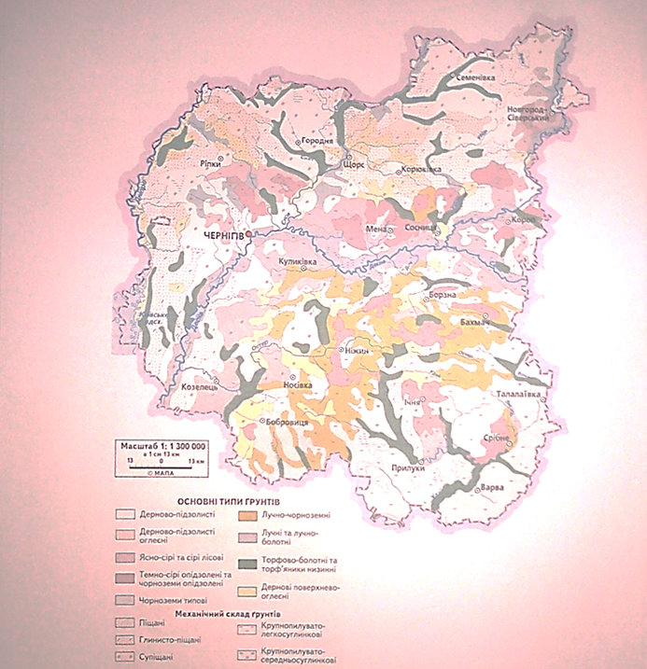
Рис. 2.4. Основні типи ґрунтів Чернігівської області [34]

У північній поліській частині області переважають дерново-підзолисті ґрунти, які займають 69 % від площі орних земель. Це найменш родючі ґрунти в області. Вміст гумусу змінюється від 1,16 до 1,8 %, реакція ґрунтового розчину кисла. Ґрунти слабо насичені основами. Дерново-підзолисті ґрунти мають переважно супіщаний механічний склад, але зустрічаються і глинисто-піщані різновиди ґрунтів, які характеризуються більш низьким рівнем природної родючості. Сірі лісові ґрунти і чорноземи опідзолені зустрічаються по всій території області, але найбільші площі займають у лісостеповій частині. Ці ґрунти формуються на лесових породах, вміст гумусу змінюється залежно від механічного складу від 1,3 до 3,2 %. Реакція ґрунтового розчину або слабокисла, або нейтральна. Сірі лісові ґрунти поділяються на три підтипи: ясно-сірі, сірі, темно-сірі. Ясно-сірі лісові ґрунти мають малопотужний гумусовий горизонт, світлосірий колір, чітко виражений елювіальний горизонт. За своїми морфологічними властивостями та ознаками дуже близькі до дерново-підзолистих ґрунтів. У сірих лісових ґрунтах суцільний елювіальний горизонт відсутній, він замаскований гумусом і має бурувато-сіре забарвлення. Темно-сірі лісові ґрунти мають більш глибоке залягання гумусового горизонту (до 40-50 см) і слабше опідзолення. Вміст гумусу змінюється від 4 % (ясно-сірі) до 6 % (темно-сірі). Ці ґрунти добре забезпечені рухомими формами поживних речовин. Підтипи сірі лісові ґрунти та темно-сірі лісові ґрунти є високо родючими. Ясно-сірі лісові ґрунти для підвищення родючості потребують додаткових заходів (внесення мінеральних та органічних добрив, вапнування та ін.). Чорноземи опідзолені за своїми морфологічними властивостями та ознаками дуже близькі до темно-сірих опідзолених ґрунтів, але відрізняються більш потужним верхнім гумусовим горизонтом і більшим вмістом гумусу, який може коливатися в межах від 3,5 до 5,5 %.
Найбільш родючими ґрунтами в Чернігівській області є чорноземи типові та вилуговані, які поширені переважно в південній лісостеповій частині. Чорноземи типові сформувалися на лесових породах під трав’яною рослинністю. Вони вирізняються потужним гумусним горизонтом (до 1,2 м) і значним вмістом гумусу (до 3,7 %). Реакція ґрунтового розчину нейтральна. Ці ґрунти мають зернисту структуру, сприятливі водно-повітряні властивості, багаті на поживні речовини.
Чорноземи вилугувані розміщені в комплексі з чорноземами опідзоленими і типовими. Вміст гумусу в цих ґрунтах може бути до 4 %, реакція ґрунтового розчину – слабо кисла, близька до нейтральної [32, 35].
Найбільш поширеними в області є дерново-підзолисті, дернові ґрунти, а також сірі лісові, темно-сірі і чорноземи опідзолені, на які припадає майже 900 тис. га (62 % орних земель). Розподіл площ ґрунтів Чернігівської області по агрокліматичних зонах показаний у табл. 2.2.
Зведеним показником агроекологічного стану ґрунтів є їх еколого-агрохімічна оцінка. За 100-бальною шкалою середня оцінка орних земель Чернігівщини становить 45 балів, у зоні Полісся – 38, перехідної міжзональної території – 45, а у зоні Лісостепу – 54 [32].
Таблиця 2. 2.
Основні генетично-споріднені групи ґрунтів орних земель Чернігівської області [32]
Агро-кліматична зона | Площа орних земель, тис. га | Дерново-підзолисті ґрунти |  | Сірі лісові та дернові ґрунти |  | Темно-сірі ґрунти та чорноземи опідзолені |  | Чорноземи типові, лучно-чорноземні та лучні ґрунти
 |  | тис. га | % | тис. га | % | тис. га | % | тис. га | %
Полісся | 449,8 | 311,8 | 69 | 92,5 | 21 | 31,9 | 7 | 13,6 | 3
Перехідна міжзональна територія | 487,3 | 100,5 | 21 | 160,7 | 33 | 95,0 | 19 | 131,1 | 27
Лісостеп | 503,4 | 19,9 | 4 | 24,6 | 5 | 63,0 | 12 | 395,9 | 79
По області | 1440,5 | 432,2 | 30 | 277,8 | 19 | 189,9 | 13 | 540,6 | 38

Станом на 2020 рік кількість підприємств, які здійснювали сільськогосподарську діяльність на території Чернігівської області, становила 1277. Серед них: господарські товариства – 460, приватні підприємства – 128, кооперативи – 22, фермерські господарства – 645, державні підприємства – 5, підприємства інших форм господарювання – 17 [28].
До проблем сільськогосподарського землекористування в Чернігівській області слід віднести [21]:
- високий рівень сільськогосподарської освоєності;
- значну розораність території;
- високу частка у структурі посівів сільськогосподарських культур, які виснажують ґрунти.
Через недосконалу систему землекористування ґрунти області зазнають деградаційних процесів (погіршуються корисні властивості, зменшується родючість та ін.). В межах Чернігівської області виявлено 1,056 тис. га деградованих, малопродуктивних та техногеннозабруднених земель [8].
На якість ґрунтів впливає кількість мінеральних добрив, які вносяться на поля. У кінці 90-х років ХХ ст. на поля вноситься значно менша кількість мінеральних й органічних добрив, а також зростає кількість господарств, які взагалі не вносять добрива на поля. У 1999 році мінеральні добрива не вносили 22 % господарств Чернігівської області, а у 2000 – 46 %. Більш негативна ситуація склалася з органічними добривами: у 2000 році 47 % господарств області не вносили їх на поля [7].
З 2000 року на поля області починають вносити більше мінеральних добрив. Так, якщо у 2000 році було внесено під урожай 87,9 тис. ц, то у 2020 році ця цифра збільшилася більш як у 20 раз і становила 1859,3 тис. ц. Також збільшується частка площі, обробленої добривами, за винятком 2020 року, коли цей показник дещо зменшився у порівнянні з 2019 роком. Кількість органічних добрив і відповідно частка площі, обробленої добривами, навпаки зменшується. Так, якщо у 2000 році було внесено під урожай 1694,5 тис. ц, то у 2020 році ця цифра значно зменшилася і становила 591,0 тис. ц. Частка площі, обробленої органічними добривами зменшується за 20 років вдвічі (табл. 2. 3.).

Таблиця 2. 3.
Використання добрив сільськогосподарськими підприємствами Чернігівської області за період з 2000 по 2020 роки [28]
Роки | 2000 | 2005 | 2010 | 2015 | 2019 | 2020
 | Мінеральні добрива (у поживних речовинах)
Внесено під урожай  звітного року – усього, тис. ц | 87,9 | 278,6 | 548,4 | 974,4 | 1622,2 | 1859,3
у тому числі  під посіви культур сільськогосподарських | 87,8 | 278,4 | 548,4 | 974,0 | 1621,7 | 1858,6
Частка площі, обробленої добривами, відсотків | 14 | 39 | 66 | 87 | 93 | 92
 | Органічні добрива
Внесено під урожай  звітного року – усього, тис. ц | 1694,5 | 1069,2 | 697,6 | 830,3 | 710,2 | 591,0
у тому числі  під посіви культур сільськогосподарських | 1582,5 | 1048,1 | 697,6 | 830,3 | 709,5 | 590,7
Частка площі, обробленої добривами, відсотків | 4 | 5 | 3 | 3 | 3 | 2

2.3. Стан та особливості функціонального використання земель несільськогосподарського призначення

Землі лісогосподарського призначення займають 747,9 тис. га, що становить 23 % від площі земельного фонду. Чернігівщина розташовується у двох геоботанічних провінціях: Східноєвропейській широколистяній (північна частина) та Східноєвропейській лісостеповій (південна частина). Тому ліси в області розташовані переважно на півночі. У південній частині ліси зустрічаються лише на заплавних ділянках річкових долин та на окремих знижених ділянках вододільних рівнин. Породний склад лісів: сосна – 57,8 %, дуб – 15,3 %, береза – 11,6 %, також є вільха, ясен, клен, осика, липа, верба. Серед чагарників зустрічаються ліщина, горобина, глід.
Борові ліси зустрічаються на лівих берегах річок Снов і Ревни. Найчастіше зустрічаються мішані дубово-соснові ліси, які називають субори. Дубові ліси поширені у центральній та південній частинах області. Рідким явищем на території Чернігівської області є рамені (ялинники природного походження), сосняк з чорною бузиною у підліску. По заплавах річок зустрічаються вільхові та вільхово-вербові ліси.
Лісистість території Чернігівської області становить 20,9 %, що більше ніж середнє значення по Україні на 5 %. Слід зазначити, що лісистість в області в останні роки збільшується. Наприклад, за період з 2018 по 2021 роки площа земель лісогосподарського призначення збільшилась на 0,7 тис. га (рис. 2.5.).
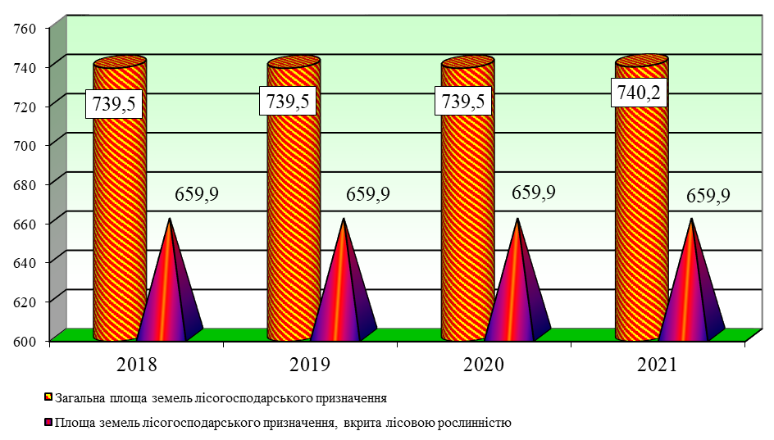
Рис. 2. 5. Динаміка земель лісогосподарського призначення за період з 2018 по 2021 роки, тис. га [8]

Залежно від основних функцій, ліси області поділяються на чотири групи [8]:
І – ліси природоохоронного, наукового, історико-культурного призначення 105,4465 тис. га. (15 %);
ІІ – рекреаційно оздоровчі ліси 48,5429 тис. га. (7 %);
ІІІ – захисні ліси 182,438 тис. га. (26 %);
VI – експлуатаційні ліси 371,6363 тис. га. (52 %).
Основними лісокористувачами в Чернігівській області є [8]:
1) Чернігівське обласне управління лісового та мисливського господарства;
2) ДП «Чернігівський військовий лісгосп»;
3) КП «Чернігівоблагроліс».
З метою виявлення змін у заготівлі деревини в Чернігівській області проаналізуємо динаміку показників обсягів заготовленої деревини за період з 2005 по 2020 роки (рис. 2.6.). Заготівля деревини в області з 2010 року суттєво збільшувалась, але з 2019 році спостерігається зменшення обсягів заготовленої деревини. Особливо суттєве зменшення відбулося у 2020 році. Але враховуючи показники 2005 і 2020 років, слід зазначити, що за цей період обсяги заготовленої деревини в Чернігівській області збільшилися. Так, якщо у 2005 році було заготовлено деревини 1394,3 тис. м³, то у 2020 році – 1585,3 тис. м³, тобто більше на 191 тис. м³.
Заготівля деревини проводиться за різним породним складом дерев, але найбільше заготовляють хвойних дерев (сосна, ялина), а найменше – твердолистяних (дуб). Так, у 2020 році хвойних дерев було заготовлено 1270,3 тис. м³, а твердолистяних –105,6 тис. м³. Серед м’яколистяних дерев найбільше заготовляють березу, осику та вільху. Заготівля чагарників в області не відбувається з 2018 року [29].

Рис. 2. 6. Обсяги заготовленої деревини в Чернігівській області за період з 2005 по 2020 роки, тис. м³
Джерело: побудовано автором за [29]

Станом на 2021 рік найбільші фактичні рубки лісу здійснює Чернігівське обласне управління лісового та мисливського господарства, а найменші – ДП «Чернігівський військовий лісгосп». Слід зазначити, що лісове господарство в області ведеться на засадах сталого розвитку: фактично зрубані обсяги деревини не перевищують затверджені розрахункові лісосіки по жодному із лісокористувачів як в цілому, так і по окремих породах дерев (табл. 2. 4.). Отже, фактичне лісокористування (співвідношення обсягів заготівлі деревини та її річного приросту) дорівнює 50-60 %.
Важливе місце у лісовому господарстві Чернігівської області займає відтворення лісів. Це здійснюється двома шляхами:
- відновлення лісів на ділянках, які раніше були вкриті лісовою рослинністю;
- лісорозведення на малопродуктивних і деградованих землях, які раніше не були вкриті лісом.

Таблиця 2. 4.
Використання лісових ресурсів Чернігівської області, 2021 рік [8]
Назва лісогосподарського підприємства | Затверджена розрахункова лісосіка, тис. м³ | Фактично зрубано разом, га/тис. м³ | Зрубано по господарствах
 |  |  | Хвойні |  | твердолистяні |  | м’яколистяні
 |  |  | Розрахункова лісосіка, тис. м | фактично зрубано, га/тис. м³ | розрахункова лісосіка, тис. м³ | фактично зрубано, га/тис. м³ | розрахункова лісосіка, тис. м³ | фактично зрубано, га/тис. м³
Чернігівське обласне управління лісового та мисливського господарства | 759,78 | 2070,0/  689,805 | 5557,66 | 1506,0/547,494 | 47,97 | 164,00/  42,618 | 1154,15 | 400,00/99,693
КП «Чернігівоблагроліс» | 246,346 | 645,30/  183,564 | 1110,4 | 297,60/100,542 | 7,766 | 9,7/  2,028 | 1128,18 | 338,00/80,994
ДП «Чернігівський військовий лісгосп» | 44,54 | 95,9/  32,51 | 338,38 | 84,5/  29,09 | 0,62 | - | 55,54 | 11,4/  3,42

Відтворення лісів відповідно до законодавства здійснюється з урахуванням таких чинників [22]:
- екологічних умов провадження діяльності, які встановлені на основі оцінки впливу на довкілля;
- заходів із запобігання, зменшення, обмеження, усунення впливу господарської діяльності на лісові насадження за результатами моніторингу в межах оцінки впливу на довкілля;
- вимог та обмежень, які встановлені для територій та об’єктів природно-заповідного фонду України;
- режиму охоронних зон для збереження біорізноманіття у лісах та об’єктів Червоної книги України;
- вимог та обмежень при проведенні лісової сертифікації.
З метою виявлення змін у відтворенні лісів у Чернігівській області проаналізуємо динаміку показників за період з 2010 по 2020 роки (табл. 2.5.).
Таблиця 2. 5.
Відтворення лісів у Чернігівській області за період з 2010 по 2020 роки, га [29]
 | 2010 | 2015 | 2017 | 2018 | 2020
Площа, на якій проведено роботи з відтворення лісів | 3419 | 4755 | 4627 | 3694 | 3058
у тому числі за
формами відтворення:
лісовідновлення | 3020 | 4540 | 4498 | 3582 | 2976
лісорозведення | 399 | 215 | 129 | 112 | 82

За цей період площа, на якій проведено роботи з відтворення лісів зменшилась на 361 га, у тому числі за формами відтворення: лісовідновлення (садіння та висівання лісу, природне поновлення лісу) – на 44 га, а лісорозведення (садіння та висівання лісу) – на 317 га.
Виділяють такі проблеми лісокористування в Чернігівській області [21]:
- висока ймовірність поширення лісових пожеж на значні площі, оскільки коефіцієнт пожежної небезпеки в області перевищує середньоукраїнський;
- значні за обсягами рубки лісів в окремих регіонах;
- внаслідок дії комплексу факторів (зміна кліматичних умов, антропогенний вплив) зникнення окремих видів рослин у природі;
- стрімке поширення адвентивних видів рослин.
Частка земель під водними об’єктами у структурі Чернігівської області дорівнює 67,8 тис. га, що становить 2 % від загальної площі земельного фонду. Серед земель під водними об’єктами річки та струмки займають 17,7 тис. га, ставки та водосховища –29,7 тис. га, озера та прибережні замкнуті водойми – 10,3 тис. га, штучні водотоки – 10,3 тис. га.
Річки Чернігівської області належать до басейнів річок Десна та Дніпро. Найбільші річки області: Дніпро (123 км), Десна (534 км), Снов (210 км), Сейм (65 км), Удай (228 км), Остер (188 км). Також в області є 255 малих річок, серед них довжину більше 10 км мають 179 річок. Загальна довжина річкової мережі становить 5799,8 км [8].
На території області є 833 озера, із них 595 розташовані у заплавах річок Дніпра та Десни. Їх живлення відбувається за рахунок атмосферних опадів, поверхневого стоку з прилеглого водозбору, підземними водами, тому режим рівнів озер непостійний. Також на це впливає те, що озера мають гідрологічний зв’язок з річками. У 2021 році спостерігалось зменшення водності озер, а подекуди навіть висихання (із-за кліматичних змін).
Штучні водойми (водосховища, ставки) використовуються для рибогосподарських потреб і риборозведення, а також як протиерозійні і протипожежні водойми. У 2021 році за даними Деснянського басейнового управління водних ресурсів на території області налічується 19 водосховищ (об’єм води 39,2 млн. м³, площа водного дзеркала 1,6 тис. га), 729 руслових ставків (об’єм 81,2 млн. м³, площа водного дзеркала 4,6 тис. га), 1001 не русловий ставок (об’єм 3,3 млн. м³, площа водного дзеркала 2,0 тис. га), 11 наливних ставків (об’єм 5,9 млн. м³, площа водного дзеркала 0,5 тис. га), 8 комплексів технологічних водойм (об’єм 31,3 млн. м³, площа водного дзеркала 1,9 тис. га) [8]. Технічний стан водойм області задовільний, але більшість гідротехнічний споруд потребують проведення ремонтних заходів.
Водні об’єкти широко використовуються у господарстві області. Загальний забір води в 2021 році становив 102,2 млн м³, що у порівнянні з 2020 роком менше на 4,4 %. З поверхневих водних об’єктів забрано 60,3 млн м³ води, а з підземних горизонтів – 41,9 млн м³. З метою виявлення змін у динаміці забору води з поверхневих джерел в Чернігівській області проаналізуємо показники за період з 2018 по 2021 роки (рис. 2.7.). За цей період забір води з поверхневих джерел зменшився на 24,3 млн м³.

Рис. 2.7. Динаміка забору води з поверхневих джерел, млн м³ [8]

Найбільше води в Чернігівській області використовує промисловість (майже 68 %), комунальне господарство (24 %) та сільське господарство (2 %) (рис. 2.8.).

Рис. 2.8. Структура загального використання води, млн м³ [8]

Виділяють такі проблеми у використанні об’єктів водного фонду в Чернігівській області [21]:
- понаднормове забруднення водних об’єктів підприємствами комунального господарства із-за фізичної та моральної застарілості обладнання очисних споруд, а також їх перевантаженості;
- використання населенням миючих засобів із вмістом фосфатів, що призводить до високої концентрації фосфатів на вході до очисних споруд;
- порушення кисневого режиму у водоймах і каналах із-за підвищеного вмісту гумусових сполук.
Частка забудованих земель у структурі земельного фонду Чернігівської області становить 127,7 тис. га (4,0 %). У структурі забудованих земель значна частка належить житловому фонду. З метою виявлення змін у динаміці житлового фонду в Чернігівській області проаналізуємо показники за період з 2001 по 2021 роки. За цей період площа житлового фонду помітно збільшилася (на 2486 тис. м²). Слід зазначити, що позитивна динаміка характерна як для міського житлового фонду, так і для сільського (табл. 2.6.).
Таблиця 2. 6.
Динаміка житлового фонду в Чернігівській області за період з 2001 по 2021 роки, тис. м² загальної площі [29]
 | 2001 | 2006 | 2011 | 2016 | 2020 | 2021
Увесь житловий фонд | 28045 | 29258 | 29757 | 29817 | 30665 | 30531
Міський житловий фонд | 13928 | 14699 | 15113 | 14947 | 15768 | 15705
Сільський житловий  фонд | 14117 | 14559 | 14644 | 14870 | 14897 | 14826

Частка відкритих заболочених земель у структурі земельного фонду області становить 4,0 %. Специфічна геологічна будова, рівнинний рельєф, кліматичні умови та залісення території Чернігівської області обумовили її значну заболоченість. На території області є більш як 400 боліт. Це переважно болота низинного типу. Особливо багато боліт на Поліссі, у заплавах Десни та її приток, Дніпра. Найбільші болотні масиви Чернігівщини: Остер (10557 га), Замглай (8335 га), Смолянка (4300 га), Сновське (1744 га) та ін.

Висновки до розділу 2
- Серед земель Чернігівської області найбільшу площу займають землі сільськогосподарського призначення (64,6 %), серед яких рілля займає 68 %, сіножаті –14,9 %, пасовища –13,7 %, перелоги – 2,3 %, багаторічні насадження – 1,2 %.
- За період з 1999 по 2020 роки в Чернігівській області найсуттєвіші зміни у земельному фонді відбулися за рахунок зменшення площ під сільськогосподарськими угіддями й іншими землями та збільшення – під лісами та іншими лісовкритими площами і забудованими землями.
- Через недосконалу систему землекористування ґрунти області зазнають деградаційних процесів (погіршуються корисні властивості, зменшується родючість та ін.).
- Лісистість території Чернігівської області в останні роки збільшується і на сьогодні становить 20,9 %, що більше ніж середнє значення по Україні на 5 %. Ліси області широко використовуються у господарстві: проводиться заготівля деревини, обсяги якої зменшуються з 2019 року.
- Частка земель під водними об’єктами у структурі Чернігівської області дорівнює 67,8 тис. га, що становить 2 % від загальної площі земельного фонду. Водні об’єкти широко використовуються у господарстві області. Найбільше води використовує промисловість (майже 68 %), комунальне господарство (24 %) та сільське господарство (2 %).
- Частка забудованих земель у структурі земельного фонду Чернігівської області становить 127,7 тис. га (4,0 %). Значна частка належить житловому фонду, площа якого помітно збільшилася за останні двадцять років.
- Частка відкритих заболочених земель у структурі земельного фонду області становить 4,0 %.

Розділ 3. Охорона земельного фонду

Нормативно-правове забезпечення у сфері землекористування

До нормативно-правових документів включають:
- законодавство України (закони та підзаконні акти, постанови, розпорядження, кодекси, законодавчі проекти, укази);
- нормативні акти НАН України (розпорядження, постанови);
- нормативні та інструктивно-методичні документи (національні та міжнародні стандарти, інструкції, накази, правила, положення, проекти).
Закони – це нормативно-правові акти, ухвалені Верховною Радою України. Вони регулюють найважливіші суспільні відносини та мають вищу юридичну силу. Підзаконні нормативно-правові акти ухвалюються відповідно до законів і мають на меті деталізувати їх положення.
Нормативно-правову основу землекористування формують Конституція України та Земельний кодекс України, який часто називають «земельною конституцією». Земельний кодекс України (ЗКУ) є кодифікованим, нормативно-правовим актом земельного законодавства України. Він був прийнятий у 2001 році. ЗКУ конкретизує положення Конституції України щодо земельних відносин, розкриває основний зміст майже всіх інститутів земельного права. Він складається з десяти розділів, які поділені на глави та статті. У ЗКУ вперше законодавчо закріплюється охорона ґрунтів, а ґрунти земельних ділянок визначаються як об’єкти особливої охорони. Основне завдання охорони земель – це забезпечення відтворення та збереження земельних ресурсів, а також екологічної цінності як природних, так і набутих якостей земель [10].
Питання охорони земель в Україні також регламентуються такими Законами України: «Про охорону земель» (2003), «Про державний контроль за використанням та охороною земель» (2003). Закон України «Про охорону земель» чітко визначає напрямки охорони земель при здійснені господарської діяльності, а саме при проведенні меліорації, споруджені та експлуатації інженерних споруд, веденні лісового та водного господарства, містобудівної діяльності та ін. Фінансування цих заходів відбувається за рахунок Державного та місцевого бюджетів, а також коштів землевласників і землекористувачів. Закон України «Про державний контроль за використанням та охороною земель»
регламентує основи (правові, економічні, соціальні) організації та здійснення державного контролю за використанням та охороною земель. Органом, який здійснює державний контроль за додержанням вимог законодавства, визначена Державна екологічна інспекція та її територіальні органи. Державна служба охорони родючості ґрунтів та її територіальні органи проводять моніторинг ґрунтів. З цією метою вони здійснюють:
- розгляд звернень юридичних і фізичних осіб;
- проведення перевірок;
- участь у роботі комісій, які приймають в експлуатацію меліоративні системи, протиерозійні та гідротехнічні споруди та інші об’єкти, що будуються з метою забезпечення охорони земель;
- здійснення агрохімічної паспортизації земель сільськогосподарського призначення та моніторингу ґрунтів [23, 25].
У 2022 році Кабінетом Міністрів України була затверджена «Концепція Загальнодержавної цільової програми використання та охорони земель», яка передбачає три варіанти розв’язання проблеми. Перспективним є третій варіант. Відповідно до нього передбачається розроблення схем землеустрою і техніко-економічних обґрунтувань охорони та використання земель в межах адміністративно-територіальних одиниць, територій територіальних громад, а також введення моніторингу виконання заходів і моніторингу земель шляхом створенням геоінформаційної платформи. Це забезпечить захист земель від негативного антропогенного впливу, раціональне використання земель, відтворення та підвищення родючості ґрунтів, продуктивності земель лісового фонду, а також дотримання спеціального режиму використання земель природоохоронного, історико-культурного, оздоровчого, рекреаційного призначення та запобігання вилученню земель сільськогосподарського призначення для несільськогосподарських потреб [11].
В Україні є низка законів, які спрямовані на забезпечення раціонального використання та охорону вод, серед яких слід зазначити «Водний кодекс України» (1995). Це один із базових документів регулювання правових відносин у сучасному водному законодавстві. Серед іншого у «Водному кодексі України» чітко визначені економічні механізми щодо регулювання раціонального водокористування, охорони та відтворення водних ресурсів [4].
Відносини, що стосуються володіння та користування лісами, регулює «Лісовий кодекс України» (1994). Серед базових положень Лісового кодексу України зазначено поєднання властивостей лісів як еколого­стабілізуючого чинника, природного ресурсу та засобу виробництва [13].

Заходи щодо охорони та відновлення земельного фонду

Важливу роль в охороні та відновленні земельного фонду займає рекультивація порушених земель. Вона включає комплекс організаційних, біотехнологічних і технічних заходів, які спрямовані на відновлення ґрунтового покриву, покращення екологічного стану та продуктивності земель. Рекультивація проводиться на землях, які зазнали змін внаслідок господарської діяльності (гірничодобувної, будівельної та ін.), а також після ліквідації наслідків забруднення.
Виділяють три етапи рекультиваційних робіт: підготовчий, гірничотехнічний та біологічний (рис. 3.1). Підготовчий етап передбачає обстеження порушених земель, підготовку техніко-економічної документації екультивації. Гірничотехнічний етап включає зняття та складування верхнього родючого шару ґрунту, вирівнювання поверхні, формування схилів, спорудження шляхів, гірничотехнічних і меліоративних споруд, а також покриття спланованої території родючим шаром ґрунту. Біологічна рекультивація може бути сільськогосподарська та лісова. Сільськогосподарська рекультивація проводиться в там, де розвинуте землеробство. Родючість ґрунтів відновлюють шляхом повернення гумусового шару та вирощування невибагливих рослин. Наступний етап – вирощування сільськогосподарських культур, які характерні для даної місцевості. Лісова рекультивація є менш витратною, може здійснюватися там, де складний рельєф і забруднені ґрунти. Для залісення обираються види дерев, які характерні для даної місцевості. Спочатку висаджують породи підготовчого періоду, а потім – породи, які цінні у господарському відношенні. Лісові насадження відіграють важливу ґрунтозахисну та оздоровчу роль [5, 10].
Після проведення рекультиваційних робіт землі можуть використовуватися [5, 10, 27]:
1) у сільському господарстві для створення нових ділянок різного призначення: ріллі, пасовищ, сіножатей, багаторічних насаджень;
2) у лісовому господарстві для створення лісів як промислового, так і цільового призначення (ґрунтозахисні та водоохоронні ліси);
3) у водному господарстві для створення водойм різного призначення (для організації спорту, відпочинку, розведення риби та птиці, зрошування та ін.);
4) у рекреаційному господарстві для створення парків, зон відпочинку.
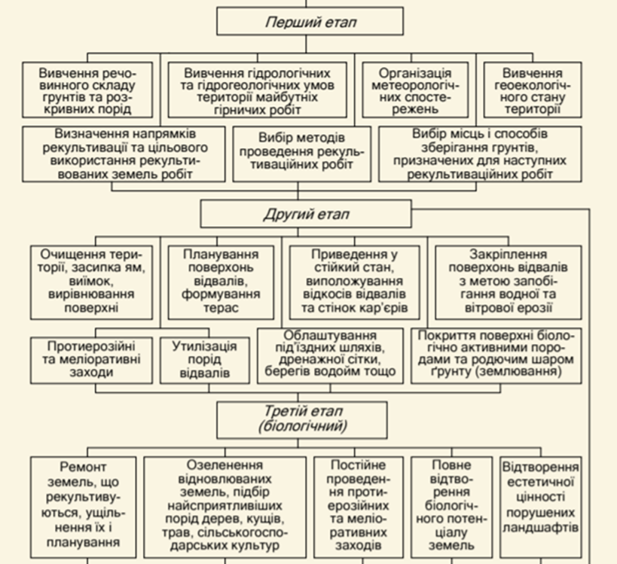
Рис. 3.1. Етапи рекультивації земель після гірничих робіт [27]

Також рекультивовані землі можуть бути відведені у держзапас.
З метою охорони та відновлення сільськогосподарських земель застосовується меліорація та консервація.
Меліорація земель включає комплекс гідротехнічних, культуртехнічних, агротехнічних, агролісотехнічних, хімічних та інших заходів, які здійснюються для регулювання теплового, водного, повітряного і поживного режимів ґрунтів, а також підвищення їх родючості та створення екологічно збалансованої структури угідь [24].
Меліорації можуть поділятися за [14, 24]:
- призначенням: зрошувальні, осушувальні та протиерозійні;
- способом здійснення: агротехнічні, лісомеліоративні, хімічні, протиерозійні, гідротехнічні, культуротехнічні.
Гідротехнічна меліорація здійснюється шляхом будівництва гідротехнічних споруд (дамб, каналів, шлюзів-регуляторів та ін.) і включає заходи (зрошувальні, осушувальні, протипаводкові та ін.), які направлені на поліпшення якості ґрунтів з несприятливим водним режимом. Підвищення родючості ґрунтів відбувається завдяки регулюванню їх водного режиму. Для цього використовуються такі заходи: зрошення, обводнення та осушення ґрунтів. Для збільшення ефективності меліорацій їх застосовують комплексно: зрошення поєднують з дренуванням земель, а осушення – із періодичним зрошенням.
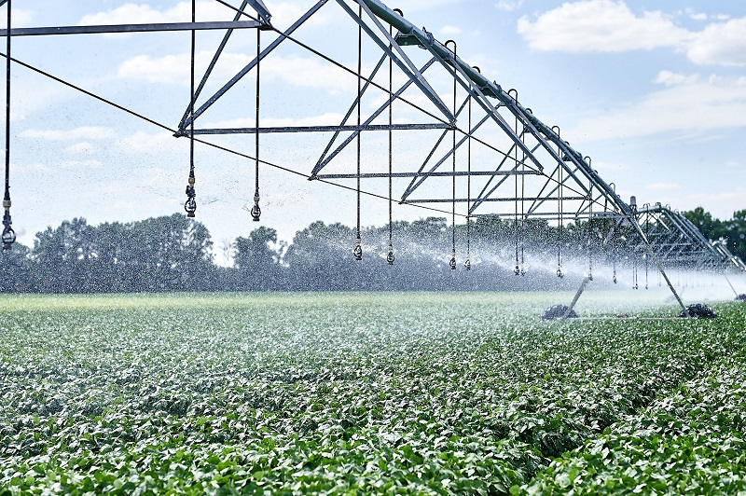
Рис. 3.2. Зрошувальні меліорації [14]

Культуртехнічна меліорація включає заходи поліпшення стану поверхні земельних ділянок (вирівнювання, розчищення від каменів, викорчовування дерев та ін.).
Хімічна меліорація – це система заходів, які спрямовані на поліпшення хімічного складу та фізичних властивостей ґрунтів (вапнування, гіпсування, піскування, збагачення та ін.).
Агротехнічна меліорація передбачає проведення заходів щодо поліпшення агрофізичних властивостей ґрунтів (плантажна оранка, правильний вибір глибини й напрямку оранки, аераційний дренаж, кротуванням, щілювання та ін.). Це найдешевший вид меліорації.
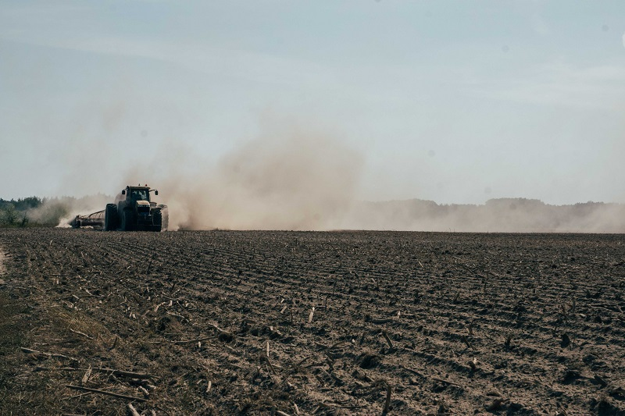
Рис. 3.3. Агротехнічні меліорації [14]

Агролісотехнічна меліорація – це система заходів, які спрямовані на поліпшення ґрунтів шляхом садіння лісу або чагарників [14].
Особливим способом охорони земель є їх консервація. Це передбачає вилучення земель із господарського використання. Консервації підлягають деградовані та малопродуктивні землі, використання яких є екологічно небезпечним й економічно неефективним. Також під консервацію підпадають техногенно забруднені землі, що становлять загрозу для здоров’я людей. Консервацію земель здійснюють за рахунок припинення господарського використання та подальшого їх залуження або залісення. Переважно це призводить до трансформації сільськогосподарських угідь – орні землі перетворюються на сіножаті або пасовища. Так поступово під впливом природних процесів відбувається відтворення ґрунтів [10].
Консервація земель законодавчо врегульована недостатньо, тому приватні власники земельних ділянок часто відмовляються від неї, оскільки вилучення земель з господарського використання для них невигідне. Тому консервація земель у нашій країні не набула широкого поширення.
В межах Чернігівської області наявні деградовані, малопродуктивні та техногеннозабруднені землі, які займають площу 1,056 тис. га. У 2021 році в області заходи з консервації земель не проводилися [8].
Заходи з охорони водних об’єктів поділяють на правові, організаційні, економічні, наукові, технологічні, соціальні.
Правові заходи – це ухвалення та виконання водоохоронних законів у країні та дотримання вимог міжнародних конвенцій. Організаційні заходи передбачають розроблення механізмів щодо реалізації положень водоохоронного законодавства. До таких механізмів належить Державний моніторинг вод, який здійснюють з метою збирання, обробки, узагальнення та аналізу інформації про екологічний стан водних об’єктів, а також прогнозування його змін, розроблення рекомендацій у галузі використання та охорони вод. Економічні заходи спрямовані на вдосконалення критеріїв щодо оцінювання збитків від забруднення вод, розробку механізмів стимулювання водоохоронних заходів. Технологічні заходи – це насамперед зменшення об’єму стічних вод за рахунок удосконалення технологій виробництва, ширше впровадження оборотного водопостачання, підвищення ефективності очищення стічних вод; у долинах річок створення прибережних смуг; відновлення малих річок, особливо на територіях населених пунктів. Наукові заходи передбачають поглиблення наукових досліджень, які пов’язані із технологічними рішеннями щодо раціонального використання та охорони водних ресурсів, розробка методів прогнозування впливу антропогенних чинників на якість природних вод. Соціальні заходи спрямовані на створення сприятливих умов для життя та здоров’я населення, що пов’язані із використанням водних об’єктів [33].
З метою збереження водних ресурсів і покращення стану водних об’єктів Чернігівської області у 2021 році були виконані заходи на загальну суму 5770,33 тис. гривень (49,8 % від запланованих на 2021 рік). Це тампонаж недіючих артезіанських свердловин, реконструкція каналізаційних мереж. Природоохоронні заходи були проведені територіальними громадами області за рахунок місцевих бюджетів: покращення технічного, гідрологічного та санітарного стану водних об’єктів, реконструкція та будівництво каналізаційних споруд, мереж зливової каналізації, каналізаційних насосних станцій.
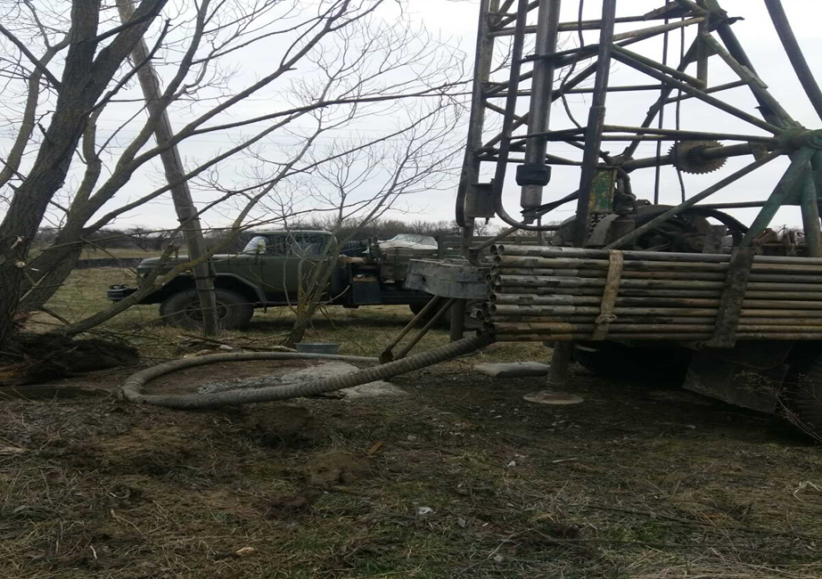
Рис. 3.4. Тампонаж недіючої артезіанської свердловини у колишньому Корюківському районі [8]

Охорона лісів – це система заходів, що має на меті охорону лісів від пожеж, ураження хворобами, незаконних рубок, пошкодження комахами, ослаблення та інших негативних факторів. Охорона лісів від пожеж передбачає ряд організаційно-профілактичних, протипожежних і лісівничих заходів, які спрямовані на своєчасне виявлення та гасіння лісових пожеж, а також їх попередження. Більшість лісових пожеж (до 90 %) виникає із-за порушення вимог пожежної безпеки – загоряння від непотушених багать у лісі, від покинутих недопалків чи сірників, поширення вогню під час випалювання сухої трави або стерні. Для запобігання лісовим пожежам важливими є профілактика та здійснення протипожежних заходів, які можуть бути адміністративні, лісогосподарські та роз’яснювальна робота. Адміністративні заходи – це розроблення правил пожежної безпеки, контроль за дотриманням правил пожежної безпеки, проведення інструктажу з правил протипожежної безпеки серед працівників лісгоспів. Важливе значення має роз’яснювальна робота: лекції, доповіді, бесіди, публікація матеріалів у ЗМІ, виступи на радіо і телебаченні, встановлення плакатів на протипожежну тематику, облаштування місць відпочинку, обладнаних мангалами, кострищами для розведення вогню. Для попередження лісових пожеж важливим є регулювання складу деревостанів, очищення лісу від захаращення, своєчасне та якісне проведення рубок догляду. Навколо насаджень хвойних дерев, уздовж доріг облаштовують протипожежні заслони, розриви, бар’єри. Дуже важливим для охорони лісів є попередження незаконних рубок (браконьєрства). Захист лісів від хвороб і шкідників відбувається шляхом здійснення ряду організаційних і практичних заходів із попередження масового розвитку потенційних шкідників деревостанів, збудників хвороб. Для покращення екологічного стану лісів використовують лісогосподарські, хімічні та біологічні методи боротьби. На сьогодні біологічні засоби боротьби зі шкідливими комахами надзвичайно актуальні. Для цього використовують антагоністичні та конкурентні відносини між рослиноїдними комахами та їх природними ворогами (ентомопатогенними грибами, комахами-ентомофагами, бактеріями, вірусами). Із початком повномасштабних військових дій на території України в лютому 2022 значні площі лісів заміновані, у лісах є боєприпаси, що не вибухнули. Ця проблема може вирішуватися багато років після закінчення військових дій [12].
У 2021 року в Чернігівській області було зафіксовано 25 лісових пожеж, які охопили площу 17,77 га. Для попередження виникнення лісових пожеж працівниками Чернігівського обласного управління лісового та мисливського господарства було проведено 1439 рейдів, встановлено на лісових масивах 966 засобів наглядної агітації, перекрито шлагбаумами 855 заїздів у лісові території, а також здійснено 140 виступів у засобах масової інформації. На порушників правил пожежної безпеки в лісах області було накладено 5 адміністративних штрафів (сума сплачених штрафів 7650 грн). У 2021 році в області: діяло 16 лісових пожежних станцій, споруджено 39 спостережних веж, обладнано 38 телевізійних систем спостереження, підготовлено 103 місць для набору води, створено 3352 км мінералізованих смуг, оборані більшість пожежонебезпечних лісових територій [8].

Висновки до розділу 3

- Нормативно-правову основу землекористування формують Земельний кодекс України, Закони України: «Про охорону земель», «Про державний контроль за використанням та охороною земель», Лісовий кодекс України, Водний кодекс України.
- Заходи щодо охорони та відновлення земельного фонду включають: рекультивацію порушених земель, меліорацію, консервацію сільськогосподарських угідь.
- Заходи з охорони водних об’єктів поділяють на правові, організаційні, економічні, наукові, технологічні, соціальні.
- Заходи з охорони лісів передбачають їх захист від пожеж, ураження хворобами, незаконних рубок, пошкоджень комахами, ослаблення та інших негативних факторів.

Висновки

Географічне дослідження, виконане при написанні кваліфікаційної роботи, дає можливість зробити такі висновки:
- Поняття «земельний фонд» у чинному земельному законодавстві України чітко не визначено, натомість використовуються поняття «землі України», «земельна ділянка». Земельна ділянка, володіючи всіма ознаками землі, має додаткову видову ознаку: визначені межі. При виконанні даного дослідження земельний фонд визначався як сукупність земель у державі всіх форм власності і категорій, які включені до Державного земельного кадастру.
- У чинному земельному законодавстві України та науковій літературі існують різні класифікації земельного фонду залежно від цільового призначення. При виконанні даного дослідження за основу взято категорії земель, які зазначені у Державному земельному кадастрі. Охарактеризовано такі категорії земельного фонду: сільськогосподарські землі, ліси та лісовкриті площі, забудовані землі, відкриті заболочені землі, відкриті землі без рослинності або з незначним рослинним покривом та інші.
- Для вивчення земельного фонду Чернігівської області розроблена схема послідовних дій, яка складається з п’яти етапів: формування завдання, вивчення літературних і картографічних джерел, збір статистичної інформації та її подальший аналіз, висвітлення питання охорони земельного фонду області, формулювання основних висновків з проблематики, що досліджувалася.
- Серед земельного фонду Чернігівської області найбільшу площу займають землі сільськогосподарського призначення (64,6 %), серед яких рілля займає 68 %, сіножаті –14,9 %, пасовища –13,7 %, перелоги – 2,3 %, багаторічні насадження – 1,2 %.
- За період з 1999 по 2020 роки в Чернігівській області найсуттєвіші зміни у земельному фонді відбулися за рахунок зменшення площ під сільськогосподарськими угіддями й іншими землями та збільшення – під лісами та іншими лісовкритими площами і забудованими землями.
- Через недосконалу систему землекористування ґрунти області зазнають деградаційних процесів (погіршуються корисні властивості, зменшується родючість та ін.).
- Лісистість території Чернігівської області в останні роки збільшується і на сьогодні становить 20,9 %, що більше ніж середнє значення по Україні на 5 %. Ліси області широко використовуються у господарстві: проводиться заготівля деревини, обсяги якої зменшуються з 2019 року.
- Частка земель під водними об’єктами у структурі Чернігівської області дорівнює 67,8 тис. га, що становить 2 % від загальної площі земельного фонду. Водні об’єкти широко використовуються у господарстві області. Найбільше води використовує промисловість (майже 68 %), комунальне господарство (24 %) та сільське господарство (2 %).
- Частка забудованих земель у структурі земельного фонду Чернігівської області становить 127,7 тис. га (4,0 %). Значна частка належить житловому фонду, площа якого помітно збільшилася за останні двадцять років.
- Частка відкритих заболочених земель у структурі земельного фонду області становить 4,0 %.
- Нормативно-правову основу землекористування формують Земельний кодекс України, Закони України: «Про охорону земель», «Про державний контроль за використанням та охороною земель», Лісовий кодекс України, Водний кодекс України.
- Заходи щодо охорони та відновлення земельного фонду включають: рекультивацію порушених земель, меліорацію, консервацію сільськогосподарських угідь. Заходи з охорони водних об’єктів поділяють на правові, організаційні, економічні, наукові, технологічні, соціальні. Заходи з охорони лісів передбачають їх захист від пожеж, ураження хворобами, незаконних рубок, пошкоджень комахами, ослаблення та інших негативних факторів.

СПИСОК ВИКОРИСТАНИХ ДЖЕРЕЛ
- Важинський С. Е., Щербак Т І. Методика та організація наукових досліджень: Навч. посіб. Суми: СумДПУ імені А. С. Макаренка, 2016. 260 с.
- Великий тлумачний словник сучасної української мови / голов. ред. В. Т. Бусел. Київ: Перун, 2005. С. 457.
- Верхове болото. Вікіпедія. URL: https://uk.wikipedia.org/wiki/%D0%92%D0%B5%D1%80%D1%85%D0%BE%D0%B2%D0%B5_%D0%B1%D0%BE%D0%BB%D0%BE%D1%82%D0%BE (дата звернення: 18.01.2023).
- Водний кодекс України. (Відомості Верховної Ради України (ВВР), 1995, № 24, ст.189). URL: https://zakon.rada.gov.ua/laws/show/213/95-%D0%B2%D1%80#Text (дата звернення: 08.05.2023).
- Гавриленко О. П. Екогеографія України: Навч. посіб. Київ: Знання, 2008. 646 с.
- Департамент агропромислового розвитку Чернігівської обласної державної адміністрації. Інформаційно-аналітичні матеріали. URL: https://apk.cg.gov.ua/index.php?id=8098&tp=1&pg= (дата звернення: 18.02.2023).
- Доповідь про стан навколишнього природного середовища в Чернігівській області за 2000 р. URL: https://eco.cg.gov.ua/index.php?id=15801&tp=1&pg (дата звернення: 18.03.2023).
- Доповідь про стан навколишнього природного середовища в Чернігівській області за 2021 рік. URL: https://eco.cg.gov.ua/index.php?id=15801&tp=1&pg (дата звернення: 18.03.2023).
- Земельний довідник України 2020 – база даних про земельний фонд країни. URL: https://agropolit.com/spetsproekty/705-zemelniy-dovidnik-ukrayini--baza-danih-pro-zemelniy-fond-krayini (дата звернення: 28.01.2023).
- Земельний кодекс України (Відомості Верховної Ради України (ВВР), 2002, № 3-4, ст. 27) URL: https://zakon.rada.gov.ua/laws/show/2768-14#Text (дата звернення: 08.01.2023).
- Концепція Загальнодержавної цільової програми використання та охорони земель. URL: https://zakon.rada.gov.ua/laws/show/70-2022-%D1%80#Text (дата звернення: 08.05.2023).
- Крамарець В. О. Охорона і захист лісів. Енциклопедія Сучасної України / ред.: І. М. Дзюба, А. І. Жуковський, М. Г. Железняк та ін. Київ: Інститут енциклопедичних досліджень НАН України, 2022. URL: https://esu.com.ua/article-77298 (дата звернення: 04.05.2023).
- Лісовий кодекс України. (Відомості Верховної Ради України (ВВР), 1994, № 17, ст.99). URL: https://zakon.rada.gov.ua/laws/show/3852-12#Text (дата звернення: 10.05.2023).
- Меліорація. Словник агронома. URL: https://superagronom.com/slovnik-agronoma/melioraciya-id20045 (дата звернення: 08.03.2023).
- Методологія та організація наукових досліджень: навч. посіб. / І. С. Добронравова та ін. Київ: ВПЦ "Київський університет", 2018. С. 295-319.
- Низинне болото. Вікіпедія. URL: https://uk.wikipedia.org/wiki/%D0%9D%D0%B8%D0%B7%D0%B8%D0%BD%D0%BD%D0%B5_%D0%B1%D0%BE%D0%BB%D0%BE%D1%82%D0%BE (дата звернення: 18.01.2023).
- Носік В. В. Право власності на землю українського народу: монографія. Київ: Юрінком Інтер, 2006. 543 с.
- Основні методи географічних досліджень – приклади і характеристика. URL: https://moyaosvita.com.ua/geografija/osnovni-metodi-geografichnix-doslidzhen-prikladi-i-xarakteristika/ (дата звернення: 22.01.2023).
- Паньків З. П. Земельні ресурси: Навчальний посібник. Видавничий центр ЛНУ імені Івана Франка, 2008. 272 с.
- Пасько В. Ф. Територіальна організація земельно-ресурсного потенціалу Чернігівської області: автореф. дис. … канд. геогр. наук : 11.00.02 / Нац. ун-т імені Тараса Шевченка. Київ: КНУ ім. Т. Шевченка, 2003. 23 с.
- Петришина О. В. Структура землекористування в Чернігівській області. Вісник Одеського національного університету. Географія і геологія. Вип. 19. № 4, С. 159-166.
- Правила відтворення лісів. URL: https://zakon.rada.gov.ua/laws/show/303-2007-%D0%BF#Text дата звернення: 18.04.2023).
- Про державний контроль за використанням та охороною земель. Закон України. (Відомості Верховної Ради України (ВВР), 2003, № 39, ст. 350). URL: https://zakon.rada.gov.ua/laws/show/963-15#Text (дата звернення: 08.05.2023).
- Про меліорацію земель (Відомості Верховної Ради України (ВВР), 2000, № 11, ст. 90). URL: https://zakon.rada.gov.ua/laws/show/1389-14#Text (дата звернення: 08.03.2023).
- Про охорону земель. Закон України (Відомості Верховної Ради України (ВВР), 2003, № 39, ст.349) URL: https://zakon.rada.gov.ua/laws/show/962-15#Text (дата звернення: 08.01.2023).
- Регіональна економіка. Словник-довідник. / за ред. М. В. Підмогильного. Київ: Видавничо-поліграфічний центр “Тираж”, 2004. 346 с.
- Сивий М., Паранько І., Іванов Є. Географія мінеральних ресурсів України: монографія. Львів: Простір М, 2013. 684 с.
- Сільське господарство Чернігівщини за 2000-2020 роки. Статистичний збірник. URL: https://www.chernigivstat.gov.ua/books/silgospa.php (дата звернення: 18.02.2023).
- Статистичний щорічник Чернігівщини за 2020 рік. URL: https://www.chernigivstat.gov.ua/books/analisa.php (дата звернення: 18.04.2023).
- Титова Н. І. До концепції нового земельного закону. Право України. 2000, №4. С. 68-73.
- Третяк А. М. Земельний фонд України. Енциклопедія Сучасної України / ред.: І. М. Дзюба, А. І. Жуковський, М. Г. Железняк та ін. Київ: Інститут енциклопедичних досліджень НАН України, 2010. URL: https://esu.com.ua/article-15948 (дата звернення: 08.01.2023).
- Характеристика ґрунтового покриву орних земель області. Стан родючості ґрунтів Чернігівської області. Департамент агропромислового розвитку Чернігівської обласної державної адміністрації. URL: https://apk.cg.gov.ua/index.php?id=7828&tp=1&pg= (дата звернення: 18.02.2023).
- Хільчевський В. К. Вод охорона. Велика українська енциклопедія. URL: https://vue.gov.ua/ (дата звернення: 04.05.2023).
- Чернігівська область: Географічний атлас: Моя мала Батьківщина. / відп. ред. Т. В. Погурельська, Київ: ТОВ Вид. «Мапа», 2003. 20 с.
- Чернігівщина: природа, населення, господарство: Монографія. / О. В. Барановська та ін.; Ніжин: Наука-сервіс, 2000.180 с.
- Юридична енциклопедія: в 6 т. / ред.: Ю. С. Шемшученко та ін. Київ: Укр. енцикл., 1998. С. 609.

